Kurtki męskie FREESTEP - sportowy charakter w dobrym stylu
Masz problem ze znalezieniem idealnej kurtki na wiosnę? Różnorodne fasony nie ułatwiają wyboru. Ciężko znaleźć kurtkę, która będzie funkcjonalna i luźna, ale będzie też pasowała to bardziej eleganckich okazji. Na szczęście <b>Kurtki męskie FREESTEP</b> łączą w sobie wszystkie te cechy!

Kurtki męskie FREESTEP - dla aktywnych mężczyzn
Nie lubisz ograniczających ruchu kurtek, które sprawiają, że czujesz dyskomfort? Jeśli preferujesz sportowy styl, ale chcesz zawsze dobrze się prezentować, to Kurtki męskie FREESTEP zachwycą Cię swoim wyglądem i funkcjonalnością!
Sportowa wygoda i świetny wygląd
To kurtki łączące w sobie sportową wygodę z eleganckim krojem pasującym do każdego stroju. Dzięki oddychającemu materiałowi kurtki zatrzymują ciepło, ale nie powodują nadmiernego przegrzewania. To idealny wybór dla chłodniejsze dni.

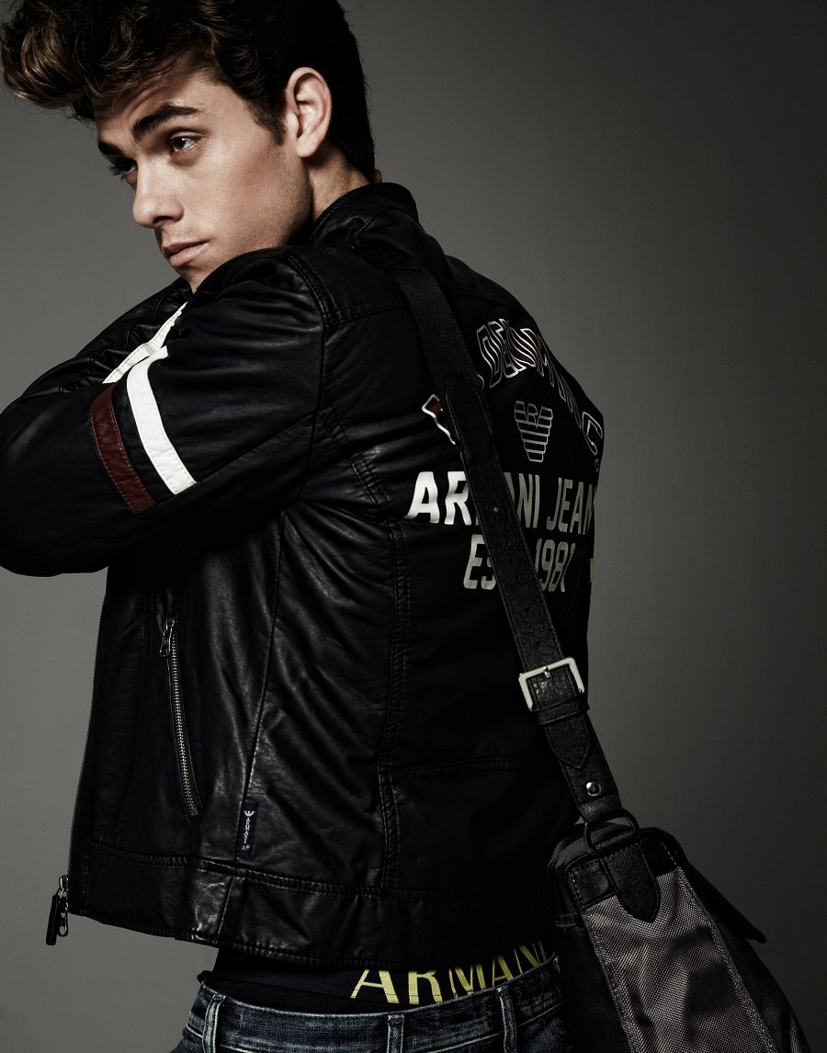
Jak nosić Kurtki męskie FREESTEP?
Kurtki męskie FREESTEP posiadają wiele zalet. Kryją w sobie wiele przegródek i są zrobione z wodoodpornych materiałów. Są też dodatkiem, który nada każdej stylizacji niewymuszonego luzu. Będą się świetnie prezentować przy bardziej eleganckim stroju, jak i przy codziennym stroju. Kurtka Freestep będzie świetne wyglądać przy zwykłej koszulce i jeansach i sprawi, że będzie wyglądać niezwykle modnie. Kurtki męskie FREESTEP wyglądają dobrze na każdym rodzaju sylwetki, optycznie wysmuklają ją, dlatego wielu panów chętnie ją nosi.
Chcesz postawić na niezobowiązującą elegancję? Kurtka męska Freestep będzie towarzyszyła Ci przy każdym wyjściu.

